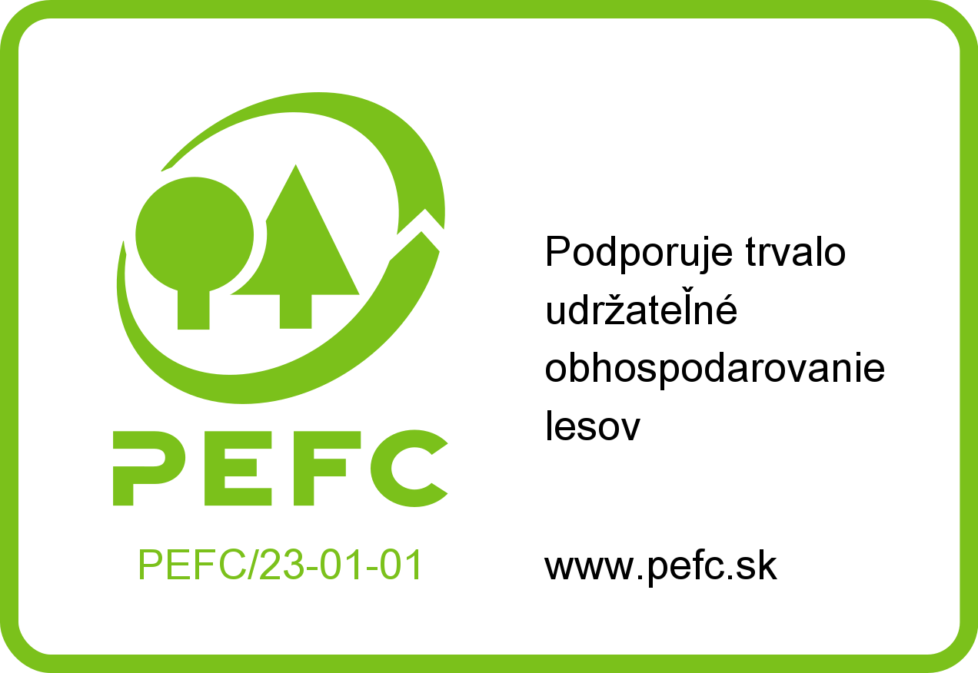 | PEFC Slovensko  T. G. Masaryka 24  960 01 Zvolen  www.pefc.sk  info@pefc.sk
––––––––––––––––––––––––––––––––––––––––––––––––––––––––––––––––––––––––––

P r i h l á š k a
do združenia PEFC Slovensko

Názov právnickej organizácie: |  | ......................................................................................................................................................................................
Sídlo: | ..................................................................................................................
Zastúpený: | ..................................................................................................................
E-mail: | .......................................Tel.: .................................................................
Predmet činnosti: | ..................................................................................................................  ..................................................................................................................  ..................................................................................................................

......................................................................................................................................................
(názov prihlasovateľa)

obraciam sa na Vás s požiadavkou o prijatie za člena združenia PEFC Slovensko (PEFC SK) so sídlom vo Zvolene. Ako budúci člen PEFC SK týmto prehlasujem, že lesné pozemky:
- vlastním,
- hospodársky ich využívam,
- využívam produkty z lesných pozemkov priamo alebo nepriamo,
- inak sa nimi zaoberám.
(* nehodiace sa škrtnúť)

Zároveň prehlasujem, že som bol oboznámený s platnými stanovami PEFC SK a s ich znením súhlasím a že moja žiadosť o prijatie za člena PEFC SK je dobrovoľné.
Obraciam sa preto na Valné zhromaždenie PEFC SK s požiadavkou o vydanie rozhodnutia, ktorým rozhodne o mojom členstve v PEFC SK. V prípade kladného rozhodnutia Valného zhromaždenia PEFC SK sa zaväzujem do 1 mesiaca po podpísaní zakladateľskej zmluvy predložiť poverenému zástupcovi PEFC SK doklad o zaplatení členského príspevku.

V ..........................................., dňa ...........................................

...........................................................................
podpis

